瓮福集团

协同供应链系统操作手册
（供应公司—计划员岗位）
版本号1.0

目 录
第1章 业务操作说明 3
1.1 岗位说明 3
1.2 操作单据列表 3
1.3 单据说明 4
1.3.1、业务流程： 4
1.3.2物资需求汇总平衡 5
1.3.3生成请购单 6
1.4 本角色涉及单据操作说明(注意事项) 7

第1章 业务操作说明

岗位说明
负责接收经集团公司相关部门审批的各类需求计划，并根据库存情况编制公司采购计划后下发各业务部门，负责计划执行情况的追踪、统计，适时公布计划完成情况。

操作单据列表
流程名称 | 来源单据 | 本角色操作单据名 | 单据操作路径 | 去向单据 | 单据涉及角色
物资需求申请 | 自制单据 | 物资需求申请单 | 采购管理—物资需求申请 | 请购单 | 计划员
请购 | 物资需求汇总平衡 | 请购单 | 采购管理—请购—维护请购单 | 合同 | 计划员

单据说明

1.3.1、业务流程：
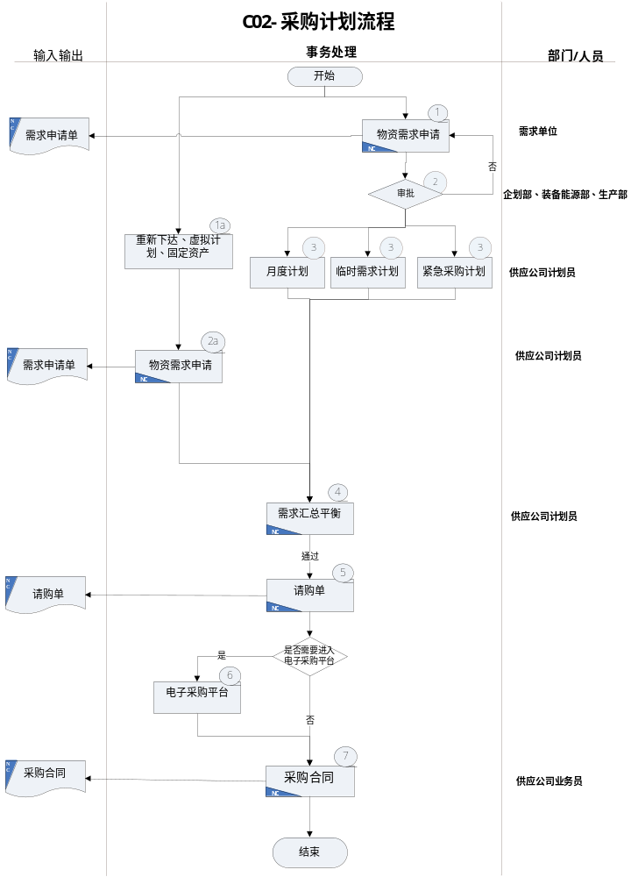

1.3.2物资需求汇总平衡
步骤一、在『公司帐套-供应链-采购管理-物资需求申请-维护物资需求申请』维护物资需求申请。
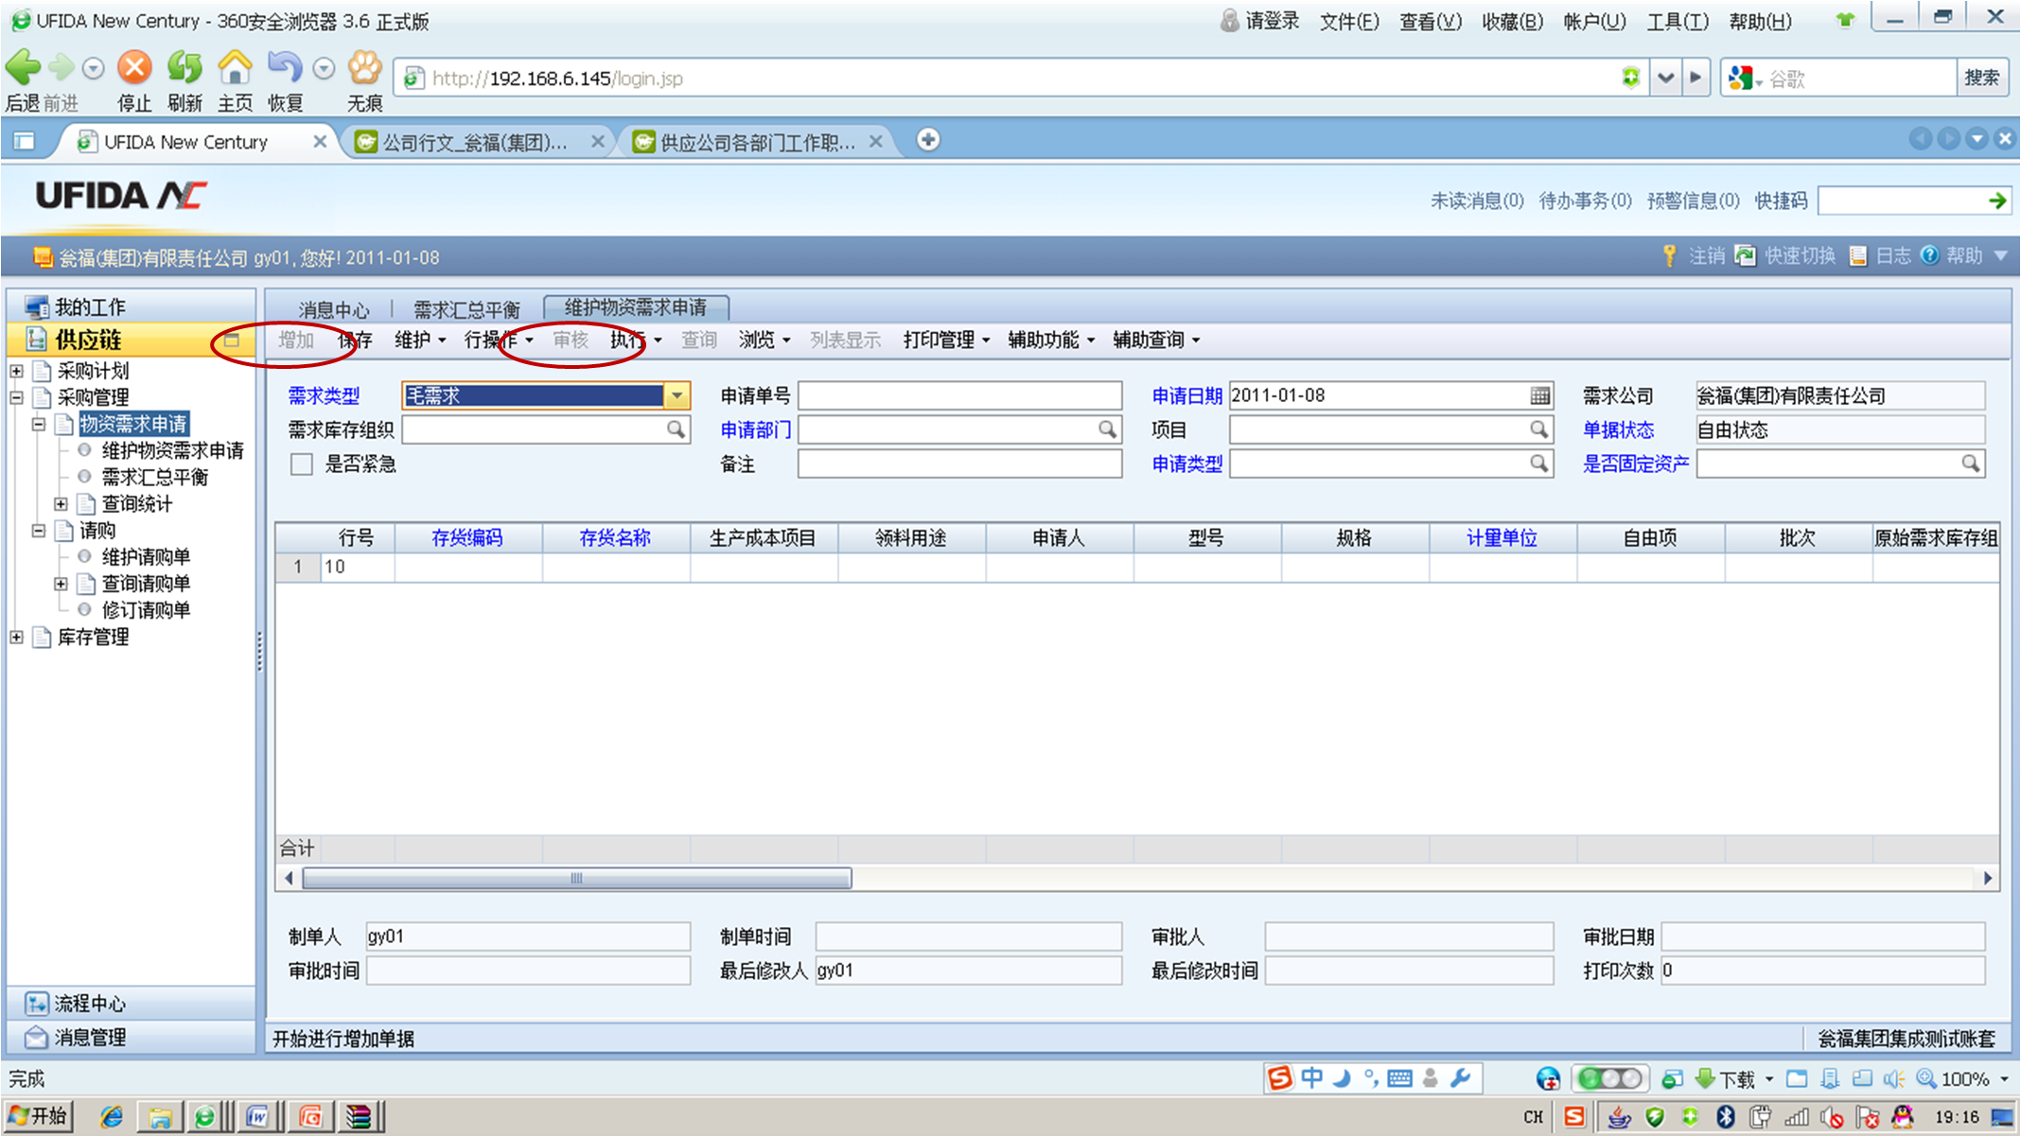
步骤二、在『公司帐套-供应链-采购管理-物资需求申请-需求汇总平衡』进行需求汇总平衡，若库存不满足则自动生成请购单
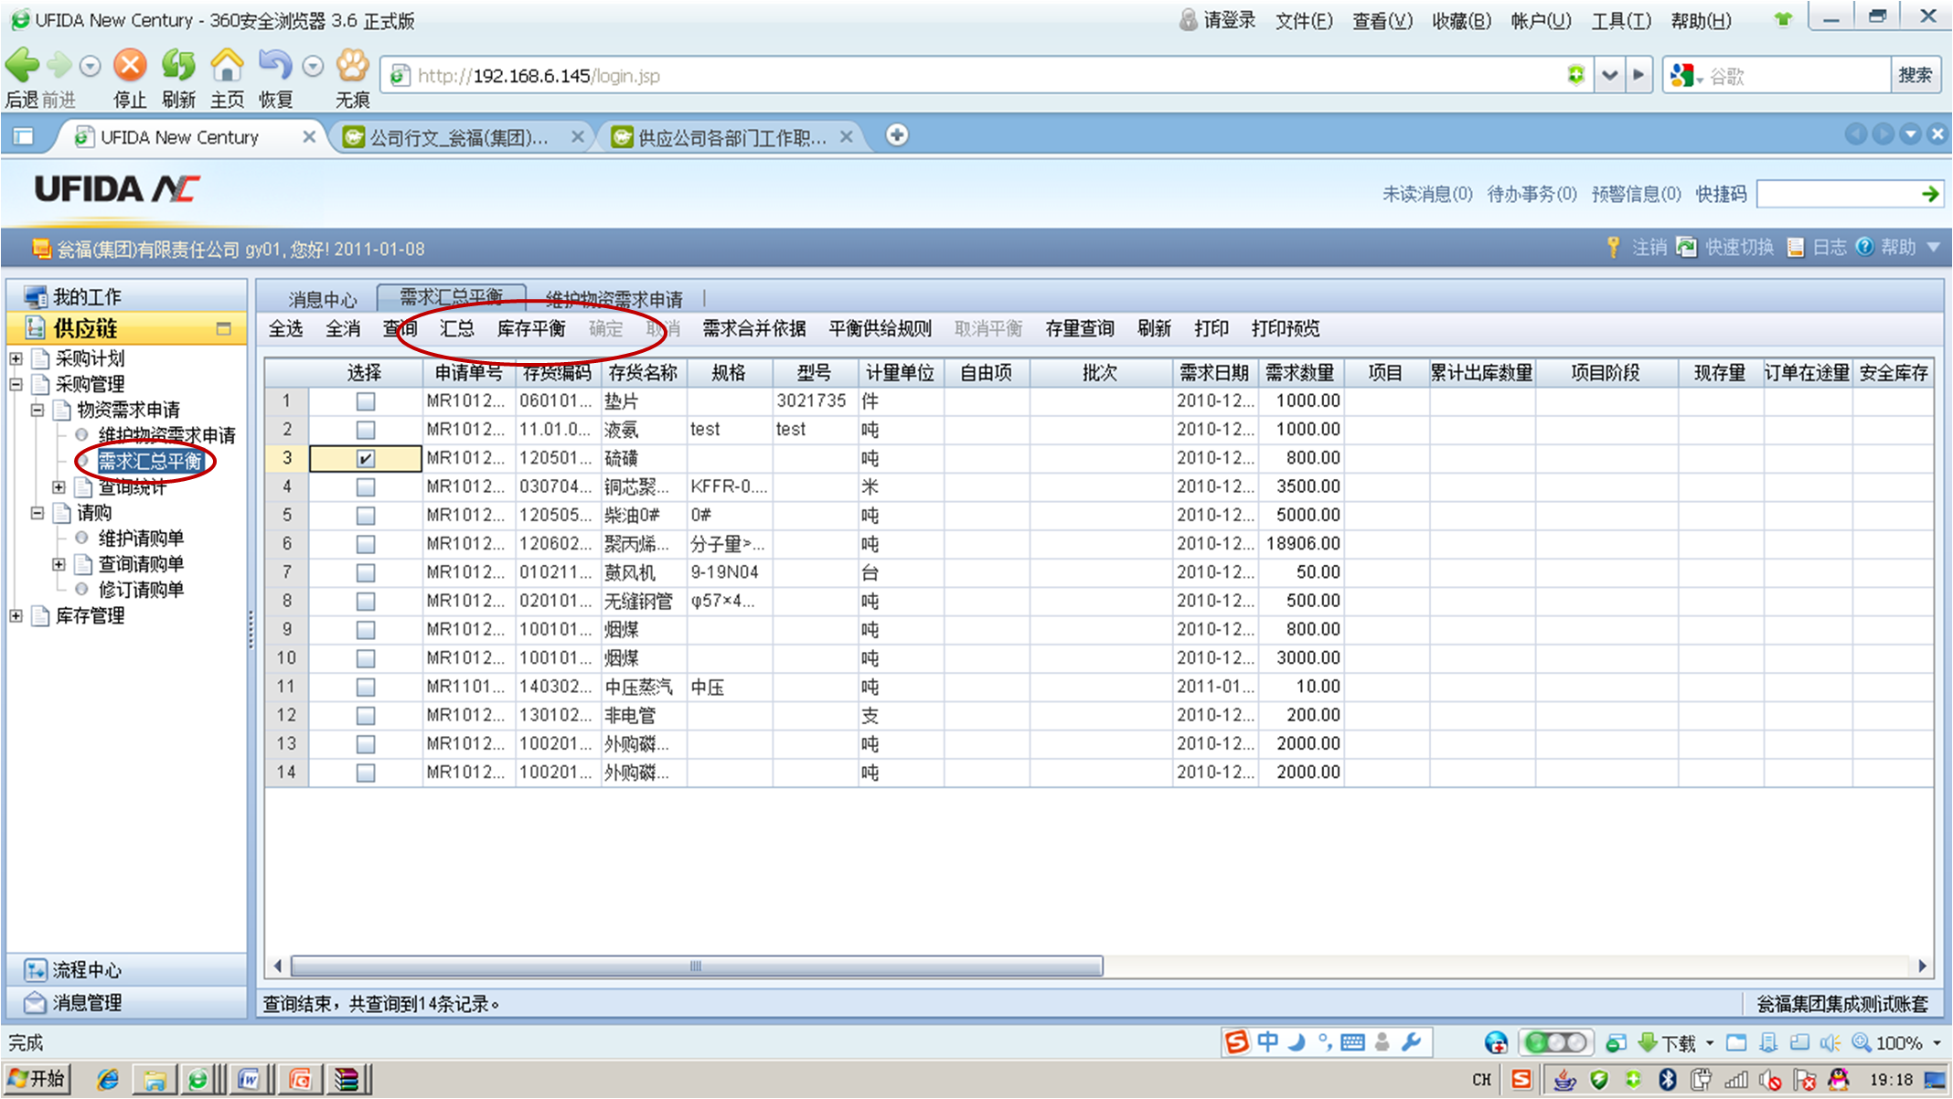

1.3.3生成请购单
步骤一、计划员在汇总平衡后会自动生成请购单，也可以在『公司帐套-供应链-采购管理-请购-维护请购单』自己维护生成，对于需要进入电子采购平台的采购，通过接口进入采购平台。

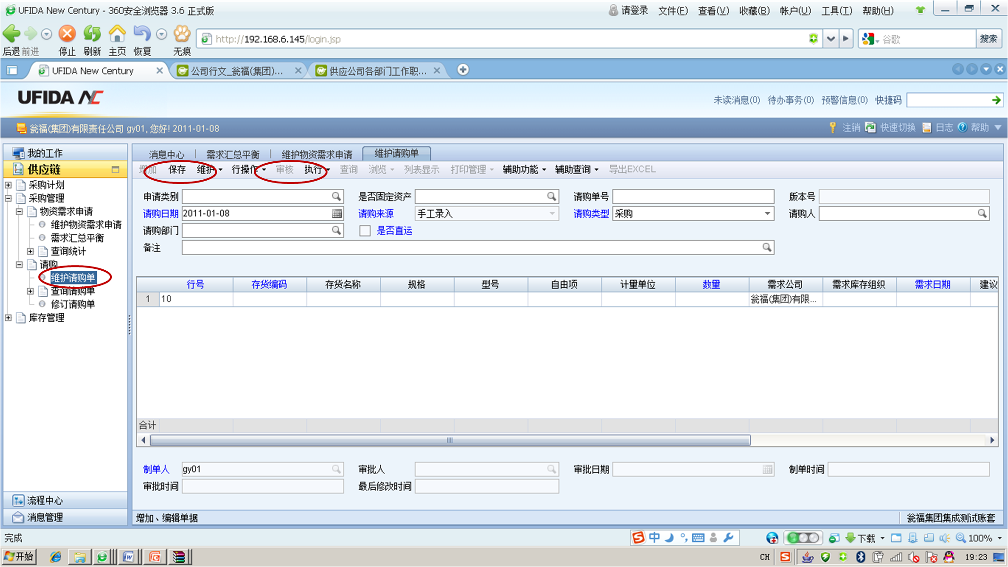

本角色涉及单据操作说明(注意事项)
- 修改与删除原则，下游单据生成后，上游单据不允许修改或删除
- 查询状态说明：
1）自由状态：单据已保存，未审核
2）审批状态：单据已审核
3）签字状态：单据已审批

